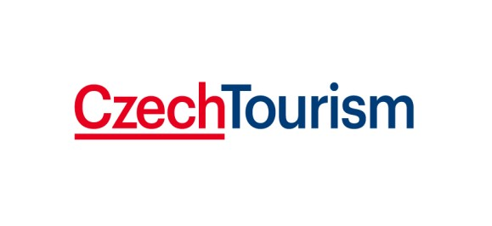

Příl

oha č.

6

KD

|  |  |  |  |  |  |  |  |
| --- | --- | --- | --- | --- | --- | --- | --- |
| **SEZNAM PODDODAVATELŮ,**  **kterým má dodavatel v úmyslu zadat část veřejné zakázky „Návrh a realizace expozice CzechTourism na**  **zahraničních veletrzích cestovního ruchu“** | | | | | | | |
| **IDENTIFIKAČNÍ ÚDAJE PODDODAVATELE** | | | **Věcně vymezené**  **části plnění veřejné zakázky,**  **které dodavatel hodlá zadat jiné osobě** | **% podíl na plnění veřejné zakázky** | **Plnění kvalifikace prostřednictvím**  **poddodavatele**    **[Ano/Ne]** | | |
| 1. | Obchodní firma nebo název /Obchodní firma nebo jméno a příjmení: | Expodesign s.r.o. | Zpracování komplexního návrhu expozice, včetně veškerých následných úprav návrhu expozice | 5% | Ano | | |
| Sídlo/místo podnikání, popř. místo trvalého pobytu: | Podbělová 2725/16 |
| IČO: | 05705916 |
| Osoba oprávněná jednat jménem či za poddodavatele: | XXX |
| Spisová značka v obchodním rejstříku: | C 97477 |
| Tel./fax: | +420 XXX |
| E-mail: | XXX |
| 2. | Obchodní firma nebo název /Obchodní firma nebo jméno a příjmení: | |  | | --- | |  | | |  | | --- | |  | | |  | | --- | |  | |  | | |
| Sídlo/místo podnikání, popř. místo trvalého pobytu: | |  | | --- | |  | |
| IČO: | |  | | --- | |  | |
| Osoba oprávněná jednat jménem či za poddodavatele: | |  | | --- | |  | |  |  |  |
|  |
| Spisová značka v obchodním rejstříku: | |  | | --- | |  | |
| Tel./fax: | |  | | --- | |  | |
| E-mail: | |  | | --- | |  | |
| 3. | Obchodní firma nebo název /Obchodní firma nebo jméno a příjmení: | |  | | --- | |  | | |  | | --- | |  | | |  | | --- | |  | |  | | |
| Sídlo/místo podnikání, popř. místo trvalého pobytu: | |  | | --- | |  | |
|  |  |  |
|  |
| IČO: | |  | | --- | |  | |

|  |  |  |  |  |  |  |  |  |
| --- | --- | --- | --- | --- | --- | --- | --- | --- |
|  | Osoba oprávněná jednat jménem či za poddodavatele: | |  | | --- | |  | |  |  |  | | |
| Spisová značka v obchodním rejstříku: | |  | | --- | |  | |
| Tel./fax: | |  | | --- | |  | |
| E-mail: | |  | | --- | |  | |
| 4. | Obchodní firma nebo název /Obchodní firma nebo jméno a příjmení: | |  | | --- | |  | | |  | | --- | |  | | |  | | --- | |  | |  | | |
| Sídlo/místo podnikání, popř. místo trvalého pobytu: | |  | | --- | |  | |
| IČO: | |  | | --- | |  | |
| Osoba oprávněná jednat jménem či za poddodavatele: | |  | | --- | |  | |  |  |  |
|  |
| Spisová značka v obchodním rejstříku: | |  | | --- | |  | |
| Tel./fax: | |  | | --- | |  | |
| E-mail: | |  | | --- | |  | |

V Ledenicích dne 24.1.2025

Šárka Hrušková

Jednatel společnosti AL – SYSTEM EXPO s.r.o.